SAÜ. MÜH. FAK. ELEKTRİK-ELEKTRONİK.MÜHENDİSLİĞİ BÖLÜMÜ
DİFERANSİYEL DENKLEMLER FİNAL SINAV SORULARI

Soru 1) Şekil 1'de verilen devrenin durum denklemini devre parametreleri cinsinden elde ediniz. (20 puan)
[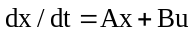]

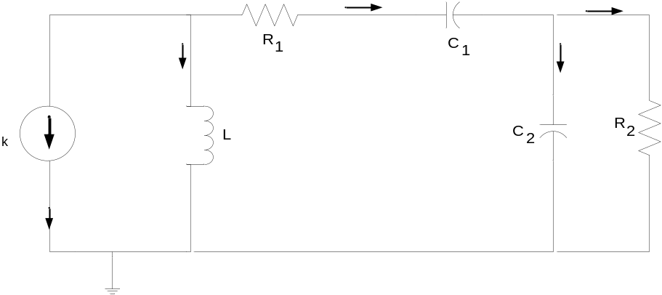
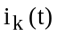
Şekil 1
Soru 2) 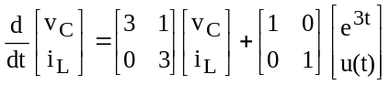; u(t); birim basamak fonksiyonu

a) durum denkleminin genel çözümünü Eigen karakteristik denklemini kullanarak bulunuz. (20 puan)
b) s domeni yardımı ile yukarıda verilen durum denkleminde 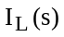'yi çekerek 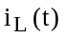 ifadesini bulunuz ve
a şıkkında bulduğunuz ifadesi ile karşılaştırınız. i(0)=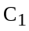alınız.
(5 puan)
Soru 3) a) Şekil 2'de verilen G(t) =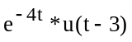 fonksiyonunun g(s) değerini bulunuz. (15 puan)
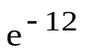
G(t)
t
0
3
6
Şekil 2
b) 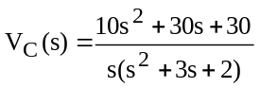 olduğuna göre 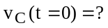 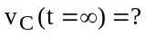 değerlerini bulunuz. (10 puan)

Soru 4) 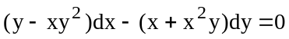; (15 puan)
diferansiyel denkleminin genel çözümünü x=v; y=u/v değişken dönüşümü kullanarak bulunuz.
.
Soru 5) 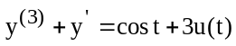 (15 puan)
diferansiyel denkleminin genel çözümünü bulunuz.

Not: Karakteristik denklemde bulduğunuz kökleri denklemde yerine koyup sağlamasını yapınız.

Sınav süresi 100 dakikadır.
Yalnızca ders notları açıktır.
Sınav çözümleri web sitemde ilan edilecektir. Başarılar dilerim

Prof.Dr.Uğur Arifoğlu

4/01/2008
Çözümler

1)

TK1
TK2
TÇ1
TK3
TÇ2
TÇ3
TK1: 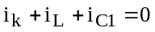

TK2: 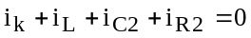

TK3: 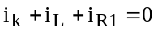

TÇ1: 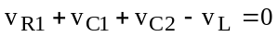

TÇ2: 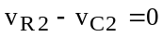

TÇ3: 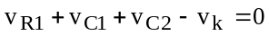

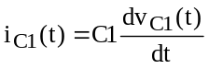 (1) ; 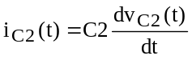 (2); 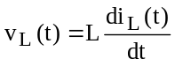 (3)

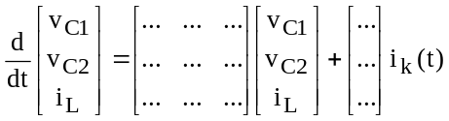 denklemi içindeki boşlukların bilinen değerler cinsinden doldurulması
gerekiyor.

TK1 ve (1) eşitliklerinden;
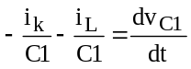 (A)

TK2, TÇ2 ve (2) eşitliklerinden;

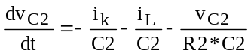

TK3, TÇ1 ve (3) eşitliklerinden;

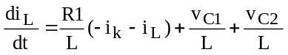

yazılırsa durum denklemi;

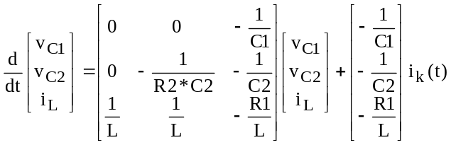 olacaktır.

2) a) 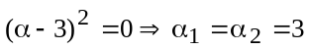
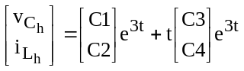
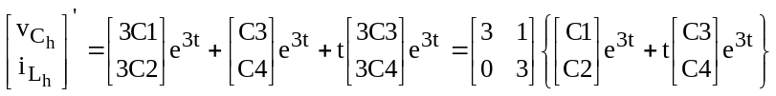
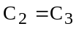
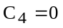 bulunur. Buna göre homojen çözüm;
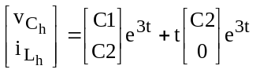 olacaktır.
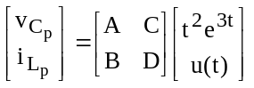 (özel çözüm tahmini)
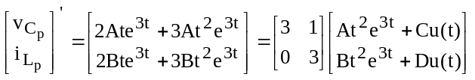+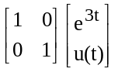

Yukarıda verilen ifadede eşitliğin her iki tarafındaki benzer terimlerin katsayıları karşılıklı
olarak eşitlenirse;

A= 1/(2t); B=0; C=1/9; D= -1/3
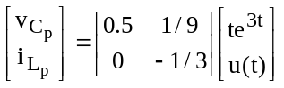 (özel çözüm)
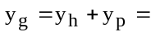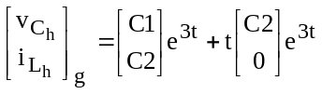+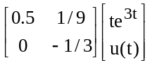 (genel çözüm)

b) 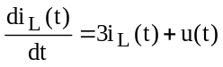 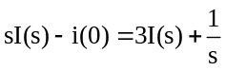 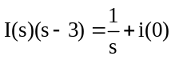
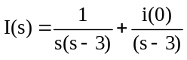=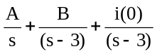; 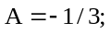 B= 1/3; i(0)=
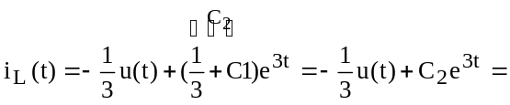 (a şıkkı sonucundaki ile aynı)

3) a) 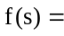£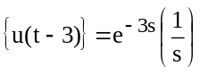 (t domeninde gecikme özelliği)
g(s)=£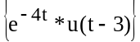= £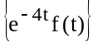= f(s+4) (s domeninde kayma-shift- özelliği)
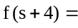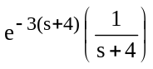=g(s)
b) 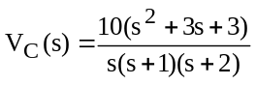; 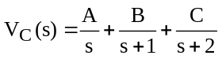; A=15; B=-10; C=5
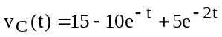 volt (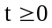)
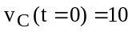; 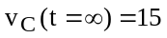

4) dx=dv; dy=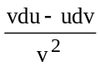; 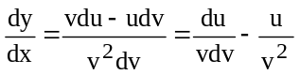 (1)
x=v; y=u/v eşitlikleri verilen problemde yerine konulursa;
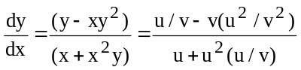 (2)
elde edilir. (1) ve (2) eşitlikleri aynı olduklarından birbirlerine eşitlenirse;
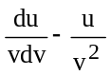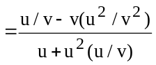 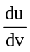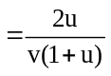 (değişkenlerine ayrılabilen dif.denk.)
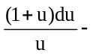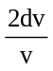=0 lnu+u-2lnv=lnC 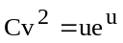 (3)
(3) eşitliğinde x=v; y=u/v kullanılarak (x*y=u bulunur)
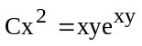 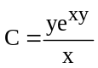(genel çözüm)
elde edilir.

5)
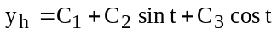
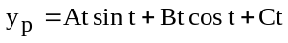
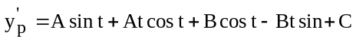
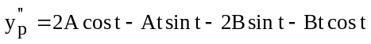

Yukarıda elde edilen eşitlikler verilen diferansiyel denklemde yerlerine konulursa;

+ = cost + 3

elde edilir. Sabitleri bulmak için aynı terimlerin katsayıları birbirleri ile eşitlenirse;

-2A=0; -2B=1; C=3
(genel çözüm)

